Программа курса Подготовительного Синтеза ИВО.

Подготовила Владычица Синтеза Полина Широбокова.

Тема курса: Человек и внутренний мир.

01 Подготовительный Синтез ИВО.

Основные темы:
- Человек, мир, внутренний мир человека.
- Что такое части человека, как они помогают в жизни, почему не хватает разработанности частей, подготовка каждого.
- Синтез и Огонь - новые выражения материи.
- Часть Образ ИВО.
- Практика Магнит.
- Образ Жизни.

02 Подготовительный Синтез ИВО.

Основные темы:
- Слово Изначально Вышестоящего Отца.

- Виды материи, миры 5 расы и 6 расы

- Эфир, эфирное тело

- Царства

- Энергопотенциал

03 Подготовительный Синтез ИВО.

Основные темы:
- Душа, Дом Души, Чувства.
- Где фиксировалась Душа в предыдущей эпохе. Центры Души и Духа, их расположение на Теле.
- Астрал .
- Практика Распознания.
- Учителя предыдущей эпохи, Владыки, Аватары, Иерархия.

04 Подготовительный Синтез ИВО.

- Мысль, виды мыслей.
- Ментал.
- Размышление Изначально Вышестоящего Отца, Ментальная Чаша.
- Посвящённый ИВО. Позиция наблюдателя. Условия жизни. Управление условиями, материей.
- Практика Понимания.
- 64 базовые Части.

Организационная часть
Длительность: 3 часа.
Частота: 1 раз в 2 недели.
Цена: 1500 руб.
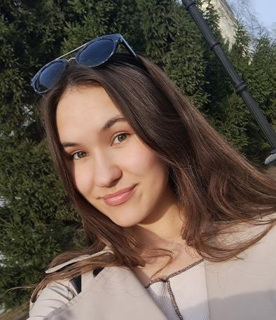
Ведущая: Полина Широбокова -
Философ Синтеза, интересуюсь новыми подходами к развитию человека.

